Санкт-Петербургский национальный исследовательский университет
информационных технологий, механики и оптики
Кафедра Вычислительной техники

«Теория информации»
Лабораторная работа №4

Выполнил:
Сорокин Ю.Б.
группа P3217

Санкт-Петербург
2016г.
Задание
Двоичное дискретное сообщение с числом ___ закодировано кодами Хэмминга с d=3 и d=4. Оно передается по каналу связи, где возможны одиночные или двойные искажения.

Выполнение:

d=3, нет ошибок.

1 2 3 4 5 6 7 8 9

1 1 1 0 0 0 0 0 0

--------------------------------------------------------------------------
= = 0
= = 0
= = 0
= = 0

Синдром ошибки 0000, ошибок нет.
Исходное сообщение 10000.

d=3, одиночная ошибка.

1 2 3 4 5 6 7 8 9

1 1 1 0 0 0 1 0 0
ошибка
--------------------------------------------------------------------------

= = 1
= = 1
= = 1
= = 0

Синдром ошибки 0111, одиночная ошибка на 7-й позиции.
Исходное сообщение 10000.

d=4, ошибок нет.

1 2 3 4 5 6 7 8 9 10

0 0 1 0 1 1 0 0 0 1

------------------------------------------------------------------------------------
Общая проверка на четность дает 0.

= = 0
= = 0
= = 0
= = 0

Синдром ошибки 0, общая проверка также дает 0. Ошибок нет.
Исходное сообщение 11100.

d=4, двойная ошибка.

1 2 3 4 5 6 7 8 9 10

0 1 1 0 1 1 1 0 0 1
ошибка ошибка
------------------------------------------------------------------------------------
Общая проверка на четность дает 0.

= = 1
= = 0
= = 1
= = 0

Синдром ошибки 0101.
Вывод: имеется двойная ошибка, которую данный код исправить не в состоянии.

Функциональная схема декодирования кодов Хэмминга с исправлением одиночных и обнаружением двойных ошибок.
Замечания:
На выходе, обозначенном F, получается признак результата. Он равен 1 тогда и только тогда, когда на выходе получено неверное слово, т.е. когда имела место двойная ошибка, и 0 в противном случае.
Обоснование:
Декодирование невозможно, только если имела место двойная ошибка, причем только в том случае, если обе ошибки произошли в одном из первых девяти символов. В таком случае общая проверка на четность не обнаруживает ошибок, а частные проверки обнаруживают ошибку. На схеме это означает, что на вход элемента “И” поступают две единицы, т.е. F=1. В остальных случаях F=0.

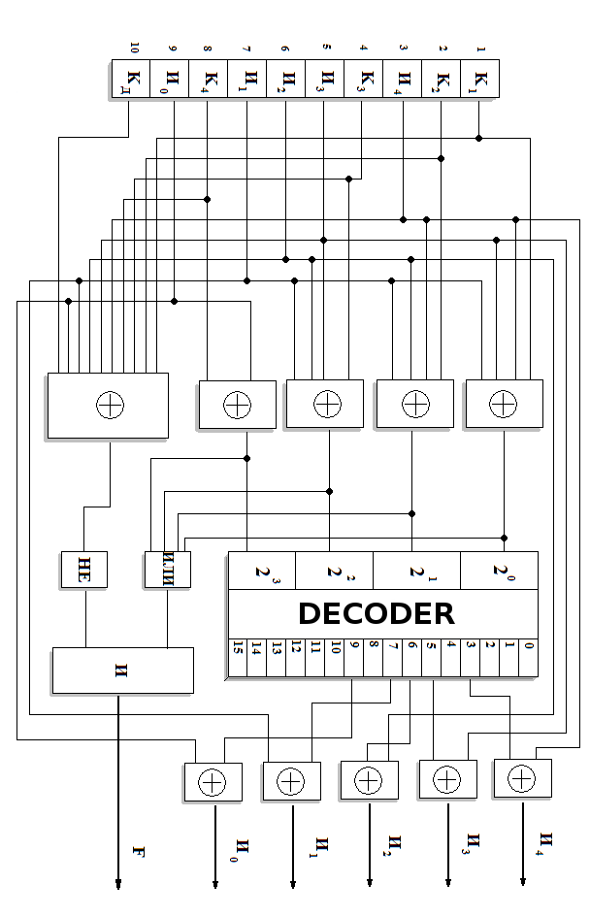

Выводы по работе.

Код Хэмминга с d=3 позволяет обнаруживать и исправлять одиночные ошибки.
Код Хэмминга с d=4 позволяет обнаруживать и исправлять одиночные ошибки, либо обнаруживать двойные ошибки. Исправлять двойные ошибки он не может в силу неравенства
Реализация декодера Хэмминга в виде функциональной схемы не является сложной задачей.

